Министерство науки и высшего образования Российской Федерации
Санкт-Петербургский политехнический университет Петра Великого
Институт компьютерных наук и кибербезопасности
Высшая школа кибербезопасности

ЛАБОРАТОРНАЯ РАБОТА №2
«RL- и RC-цепи»

Выполнил
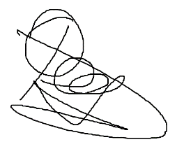
студент гр. 5151003/50002 Н.М. Федоров

Ассистент преподавателя С.А. Юдин

Санкт-Петербург – 2026

Содержание

Введение......................................................................................................... |  |  | 3
1 | Цель..................................................................................................... |  | 3
2 | Задачи.................................................................................................. |  | 4
3 | Ход работы......................................................................................... |  | 5
3.1 | Интерфейс multisim……................................................................... |  | 5
3.2 | Принцип амплитудного модулятора................................................ |  | 6
3.3 | Простая схема с операционным усилителем.................................. |  | 10
Заключение.................................................................................................... |  |  | 11

ЦЕЛЬ
Изучить процессы, протекающие в электрических цепях, содержащих реактивные элементы, и приобрести навыки использования генератора гармонических сигналов и вольтметра.

Задачи
- Исследовать свойства последовательных соединений резистора и конденсатора.
- Сделать выводы как меняется выходное напряжение в зависимости от частоты сигнала, почему так происходит.
- Построить графики результатов эксперимента.
- Представить векторную диаграмму напряжения и токов цепи для выбранных значений параметров резистора и конденсатора.
- Повторить пункты 1-4, заменив конденсатор на катушку индуктивности в лабораторном стенде.
- Собрать схему для исследования физики процесса заряда-разряда конденсатора.
- Провести исследование для разных частот и разной скважности прямоугольных меандр генератора.
- Результаты эксперимента представить в отчете в виде эпюр с экрана осциллографа и сделать выводы по работе.

Ход работы

Исследование свойств последовательных соединений резистора и конденсатора
На рисунке 3.1.1 представлен лабораторный стенд для исследования последовательных соединений резистора и конденсатора.
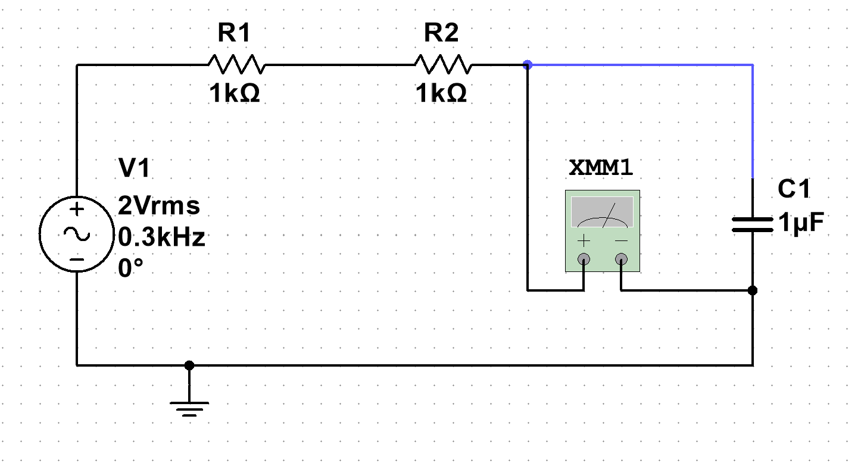
Рисунок 3.1.1 – лабораторный стенд с конденсатором

В таблице 3.1.2 представлены экспериментальные результаты напряжений, измеренных вольтметром на конденсаторе. Выбранные для исследования сопротивления R1 = 1 кОм, R2 = 1,5 кОм, R3 = 1,8 кОм, а емкости конденсатора C1 = 200 пФ, C2 = 45 нФ, C3 = 0,7 мкФ.

Таблица 3.1.2 – Результаты измерения напряжений конденсатора
Частота  напряжения | 0,5кГц | 1кГц | 1,5кГц | 2кГц | 2,5кГц | 3кГц | 3,5кГц | 5кГц
Uc/R1,C1, В | 2,000 | 2,000 | 2,000 | 2,000 | 2,000 | 2,000 | 2,000 | 2,000
Uc/R1,C2, В | 1,924 | 1,740 | 1,523 | 1,322 | 1,152 | 1,013 | 0,900 | 0,665
Uc/R1,C3, В | 0,442 | 0,255 | 0,151 | 0,113 | 0,091 | 0,075 | 0,065 | 0,045
Uc/R2,C1, В | 2,000 | 2,000 | 2,000 | 2,000 | 2,000 | 2,000 | 2,000 | 2,000
Uc/R2,C2, В | 1,840 | 1,523 | 1,233 | 1,013 | 0,851 | 0,723 | 0,637 | 0,458
Uc/R2,C3, В | 0,299 | 0,151 | 0,101 | 0,075 | 0,060 | 0,050 | 0,043 | 0,030
Uc/R3,C1, В | 2,000 | 2,000 | 2,000 | 2,000 | 2,000 | 2,000 | 2,000 | 1,999
Uc/R3,C2, В | 1,781 | 1,399 | 1,093 | 0,879 | 0,729 | 0,621 | 0,539 | 0,384
Uc/R3,C3, В | 0,250 | 0,126 | 0,084 | 0,063 | 0,050 | 0,042 | 0,036 | 0,025

Принцип работы амплитудного модулятора
Амплитудная модуляция – это такой вид модуляции, при котором изменяемым параметром несущего сигнала является амплитуда. То есть у нас есть низкочастотный сигнал, который требуется передать, и для этого мы изменяем (модулируем) амплитуды высокочастотного (несущего) сигнала. Полная схема амплитудного модулятора представлена на рисунке 3.2.1.

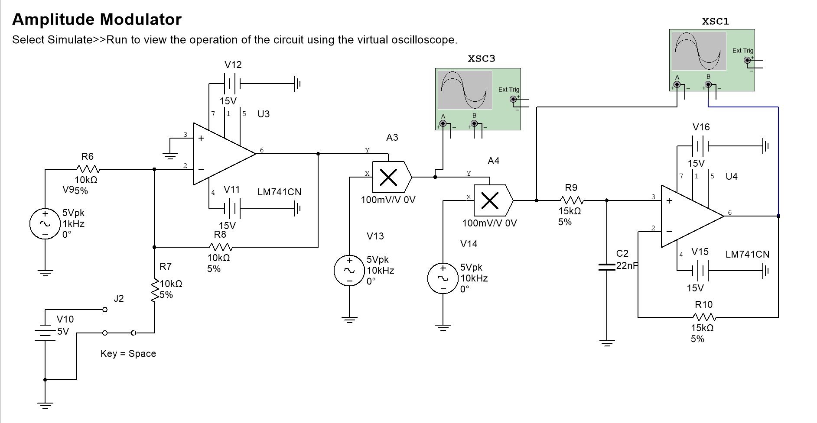
Рисунок 3.2.1 – Полная схема амплитудного модулятора.

Схема разбивается на две принципиальные части: амплитудный модулятор и демодулятор. К амплитудному модулятору относятся все, что левее перемножителя A4 (и сам перемножитель в том числе). Подключив осциллограф к операционным усилителям и перемножителям я изучил принцип работы амплитудного модулятора. Сигнал, который мы передаем, подаётся генератором V95%, затем, проходя через резистор R6, многократно теряет напряжение, что показывает подключенный осциллограф на рисунке 3.2.2.
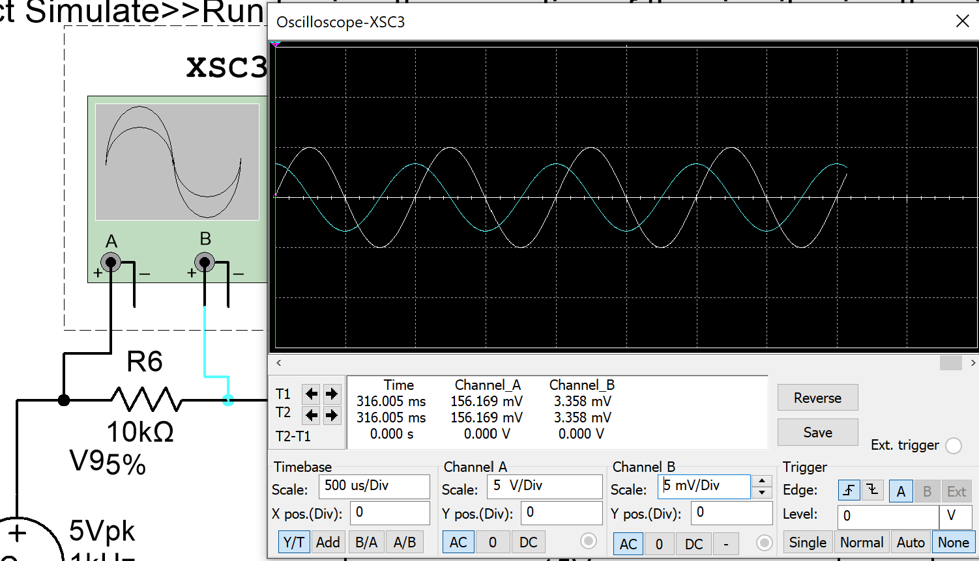
Рисунок 3.2.2 – Частота сигнала до (белая) и после (бирюзовая) резистора.

После этого сигнал проходит через операционный усилитель, после чего его напряжение многократно возрастает, как подтверждает осциллограф из рисунка 3.2.3.
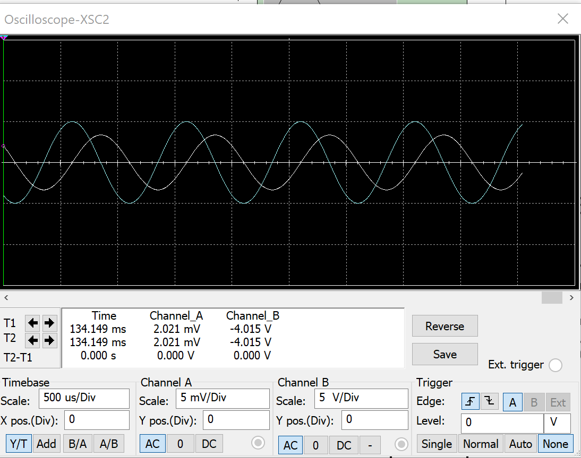
Рисунок 3.2.3 – Частота сигнала до и после ОУ U3.
И, наконец, в перемножителях A3 и A4 происходит модуляция высокочастотного сигнала из генератора V13 и V14 посредством обработанного низкочастотного сигнала из ОУ U3. На рисунке 3.2.4 представлен высокочастотный сигнал до и после модуляции.
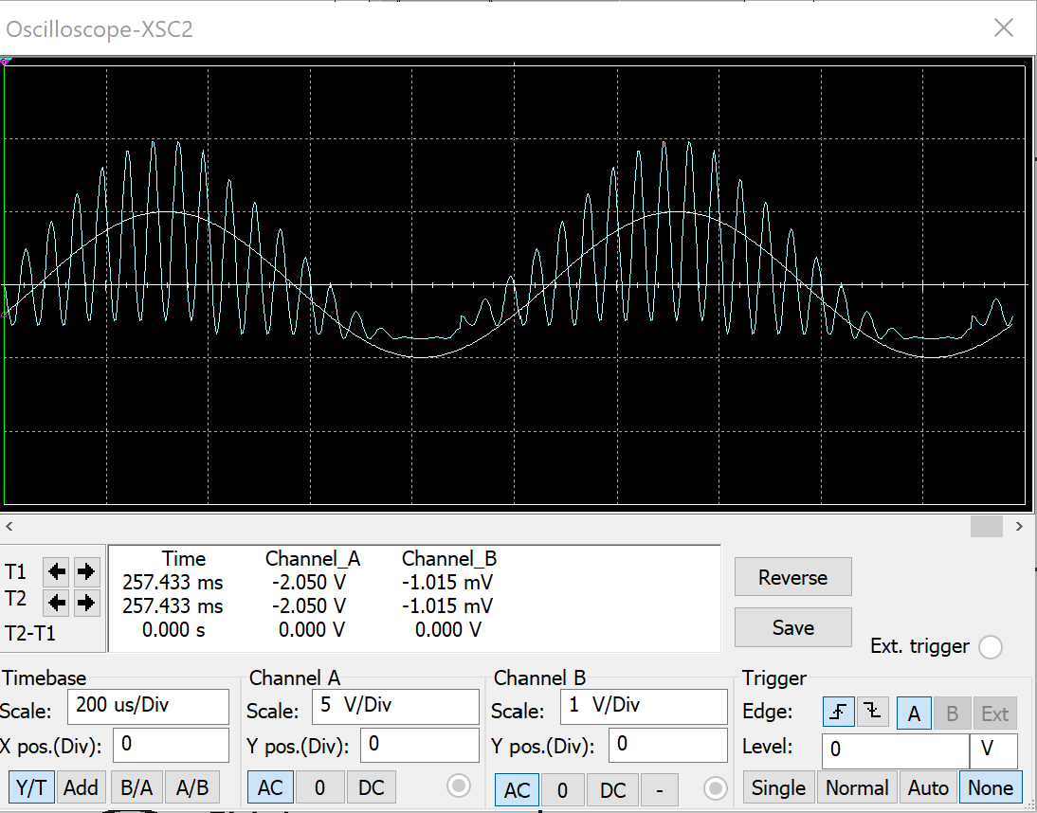
Рисунок 3.2.4 – Несущая частота до и после модуляции.

Далее, в операционном усилителе U4 происходит демодуляция, сравнение модулированной частоты и исходного низкочастотного сигнала представлено на рисунке 3.2.5.

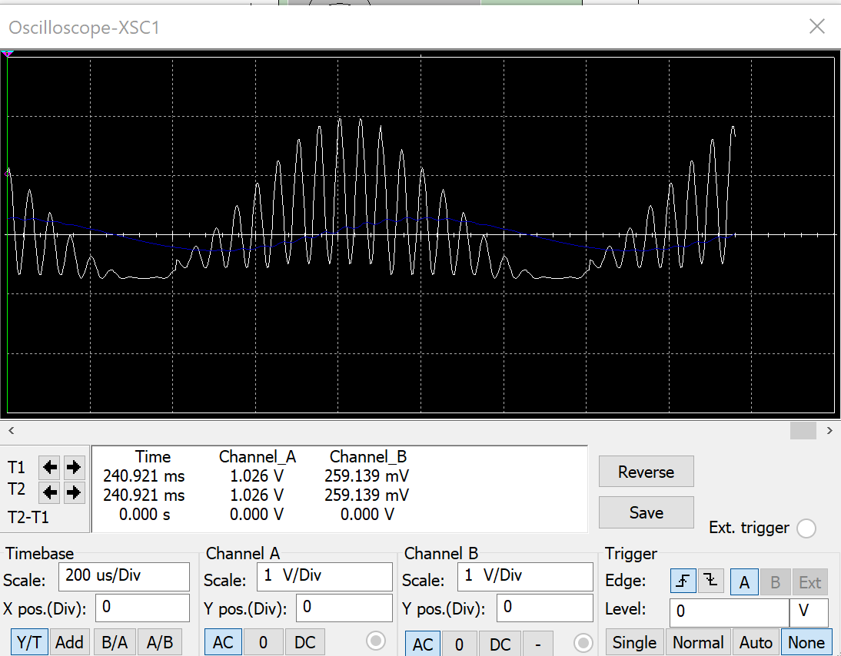
Рисунок 3.2.5 – Сравнение исходной и несущей частот.

Простая схема с операционным усилителем

Для освоения принципов построения схем в рамках лабораторной работы была создана небольшая схема, состоящая из заземления, генератора гармонических колебаний, операционного усилителя и осциллографа. Схема представлена на рисунке 3.3.1. Показания осциллографа при запуске представлены на рисунке 3.3.2.
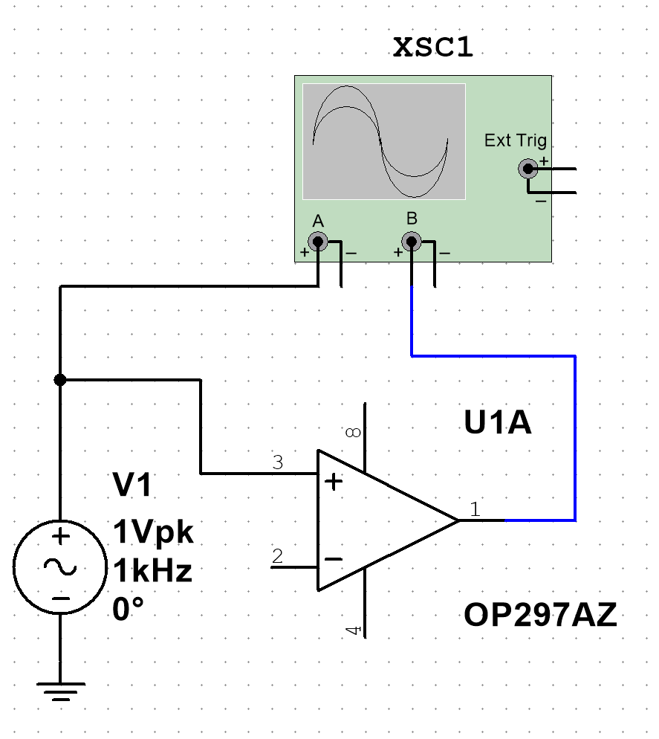
Рисунок 3.3.1 – Схема простой цепи.

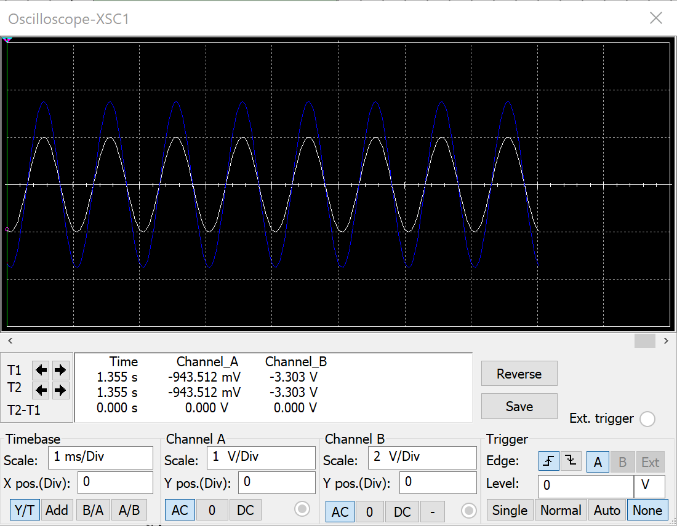
Рисунок 3.3.2 – Показания осциллографа.

Выводы
В данной лабораторной работе был исследован интерфейс взаимодействия и функционал приложения multisim, а также изучен принцип действия амплитудного модулятора, создана простая электрическая схема, освоены базовые принципы построения схем. Также изучены сложные элементы цепи, позволяющие осуществить амплитудную модуляцию: перемножитель, операционный усилитель. Освоен навык проверки участков цепи с помощью осциллографа.

Ответы на контрольные вопросы
- Амплитудная модуляция – это изменение амплитуд высокочастотного (несущего) сигнала в соответствии с низкочастотным сигналом.
- Коэффициент модуляции – параметр амплитудной модуляции, показывающий, насколько сильно изменяется амплитуда несущего сигнала. Пример: есть два амплитудных модулятора – синий и зеленый. Синий амплитудный модулятор предназначен для передачи сигнала на гражданских частотах, более низких, чем военные. Зеленый модулятор передает сигнал на военных частотах. В зеленом амплитудном модуляторе коэффициент модуляции больше, чем в синем.
- Преимущества амплитудной модуляции: большая дальность распространения сигнала, экономия полосы частот (занимает меньше, чем, например, частотная модуляция). Недостатки амплитудной модуляции: низкая помехоустойчивость, возможность передавать только сигналы низких частот.
- При передаче цифровой информации с помощью амплитудной модуляции формируется сигнал амплитудной манипуляции. (логический ноль – нулевая амплитуда, единица – максимальная амплитуда)
- При подаче на вход сигнала амплитудой 50 В и выше схема выйдет из строя, так как такое высокое напряжение пробьёт транзисторы.
- Нелинейные сигналы применяются в радиосвязи, электронике (выпрямление тока), анализе вибраций и шумов при выявлении дефектов, например, в подшипниках.

